CAS SD: Projekt EqualSD

Datum: 23.03.2017

Autor(en): Sven Bolzern, Christian Etter

# Projekt Dokumentation

1 Use Cases 2

1.1 Diagramm 2

1.2 Beschreibungen 3

2 Datenmodell 4

2.1 ER-Modell 4

2.2 Datenbank-Schema 5

3 Graphische Benutzeroberfläche 6

3.1 Ergonomie-Überlegungen 6

3.2 GUI-Prototyp 6

4 Datenbank Schnittstelle 9

4.1 Klassendiagramm 9

4.2 Design-Überlegungen 10

5 Gesamtdesign 11

5.1 Klassendiagramme 11

5.2 Sequenzdiagramme 11

5.3 Design-Überlegungen 11

5.3.1 XML Format 11

6 Implementation 14

6.1 Zugriffsbeschränkung 14

6.2 Notenberechnung 14

6.3 Dokumenterzeugung 14

7 Erreichte Ziele und gemachte Erfahrungen 15

# Use Cases

## Diagramm

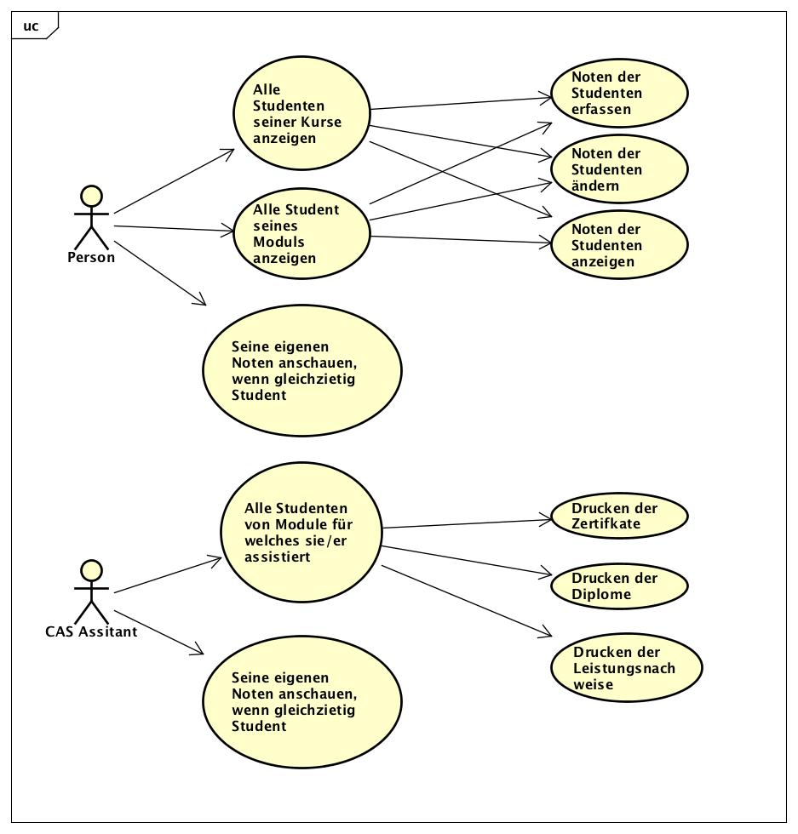

## Beschreibungen

Um die Lesbarkeit in diesem Dokument zu erleichtern, verzichten wir auf die Aufzählung beider Geschlechter. Es ist aber zu beachten, dass beide Geschlechter gemeint sind wenn wir ‚er’ schreiben ist er oder sie gemeint.

Für alle Use Cases gilt, jeder User muss sich zuerst mit einem Login authentifizieren, damit die Daten vor unberechtigtem Zugriff geschützt sind.

Eine Person kann ein Student und/oder ein Dozent und/oder ein CAS Verantwortlicher sein. Jedoch kann ein CAS Verantwortlicher oder ein Dozent nie die Rolle des CAS Assistenten seiner eigenen Kurse/CAS haben.

Wenn die Person ...

* ... ein Student ist, dann kann er nur seine eigenen Noten pro Kurs anzeigen lassen jedoch nicht bearbeiten.
* ... ein Dozent ist, dann kann er alle Noten der Studenten seiner Kurse erfassen, anzeigen und bearbeiten. Falls er gleichzeitig ein Student ist, kann er seine Noten seiner Besuchten Kurse anzeigen aber nicht bearbeiten.
* ... ein CAS Verantwortlicher ist, dann kann er alle Noten der Studenten von ihrem/seinem CAS erfassen, anzeigen und bearbeiten. Falls der Verantwortliche gleichzeitig ein Dozent eines Kurses eines anderen CAS ist, kann er die Noten aller Studenten erfassen, anzeigen und bearbeiten. Falls der Verantwortliche auch noch ein Student ist, dann kann er gleichzeitig seine Noten seiner Besuchten Kurse anzeigen aber nicht bearbeiten.
* ... ein CAS Assistent ist:

Ein Assistent ...

* ... kann alle Noten der Studenten des CAS, für das er assistiert, anzeigen. Wenn alle Noten vorhanden sind, kann er die Leistungsnachweise und für Student mit Note über 50% ein Zertifikat/Diplom gedruckt werden. Änderungen der Noten ist für der Assistent nicht möglich.
* ... kann, wenn er auch ein Student ist, die Noten der besuchten Kurse anzeigen aber nicht bearbeiten.

# Datenmodell

## ER-Modell

Aufgrund unklarer Beschreibung im Anforderungs-Dokument haben wir angenommen, dass ein Student zur gleichen Zeit nur einem CAS zugeordnet werden kann. Als Folge dieser Annahme macht es auch wenig Sinn, die CAS mehrerer Semester zu persistieren. Dieses Datenmodell bildet folglich jeweils nur eine Momentaufnahme ab.

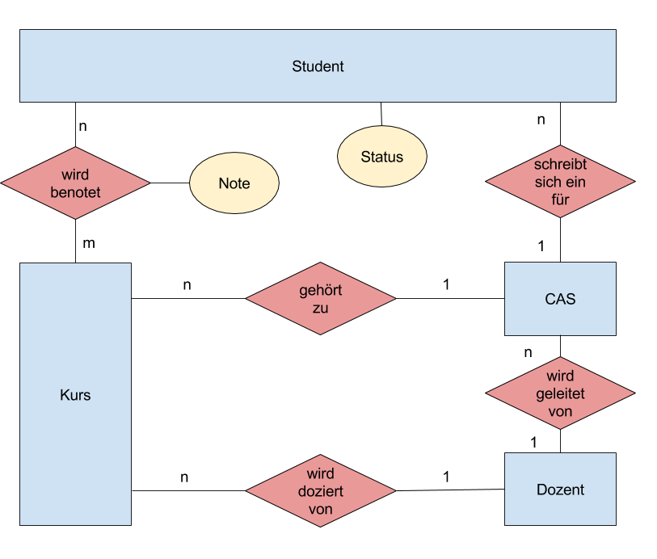

## Datenbank-Schema



# Graphische Benutzeroberfläche

## Ergonomie-Überlegungen

Um die Applikation so Ergonomisch wie möglich zu machen, wird nur das eingebaut, was auch wirklich vom Endbenutzer gebraucht wird. Es wurde jedoch aus Zeittechnischen Gründen auf ein paar wichtige Sachen verzichtet:

1. Gesamt Erscheinung

Die Applikation muss übersichtlich und aufgeräumt aussehen, damit der User beim Öffnen der Applikation genau sieht wo er was machen kann. Deshalb wird auf den einzelnen Views nur die Daten des aktuellen Semesters als Default angezeigt. Über ein Dropdown...

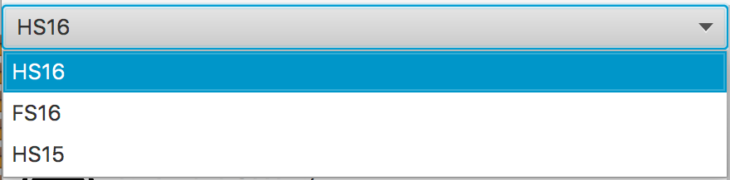

...können die anderen erfassten Semester ebenfalls ausgewählt und eingesehen werden. Idealerweise, sollte die alten Semester ReadOnly sein, dies wurde aber in unserer Applikation aus Zeittechnischen Gründen nicht beachtet.

1. Funktionen

Um dem Benutzer, das Bedienen der App zu erleichtern, wurden I18N eingebaut und verschiedene Einstellungen werden in einem Properties File gespeichert. Dies beinhaltet die Grösse des Fensters, ausgewählte Sprache und den PDF Outputpath den man zuletzt ausgewählt hat. Aktuell werden die Einstellungen pro Applikation gespeichert, dies hätte aber pro User abgespeichert werden sollen, dies wurde aber auch aus Zeitgründen reduziert.

## GUI-Prototyp

Erste Skizze:

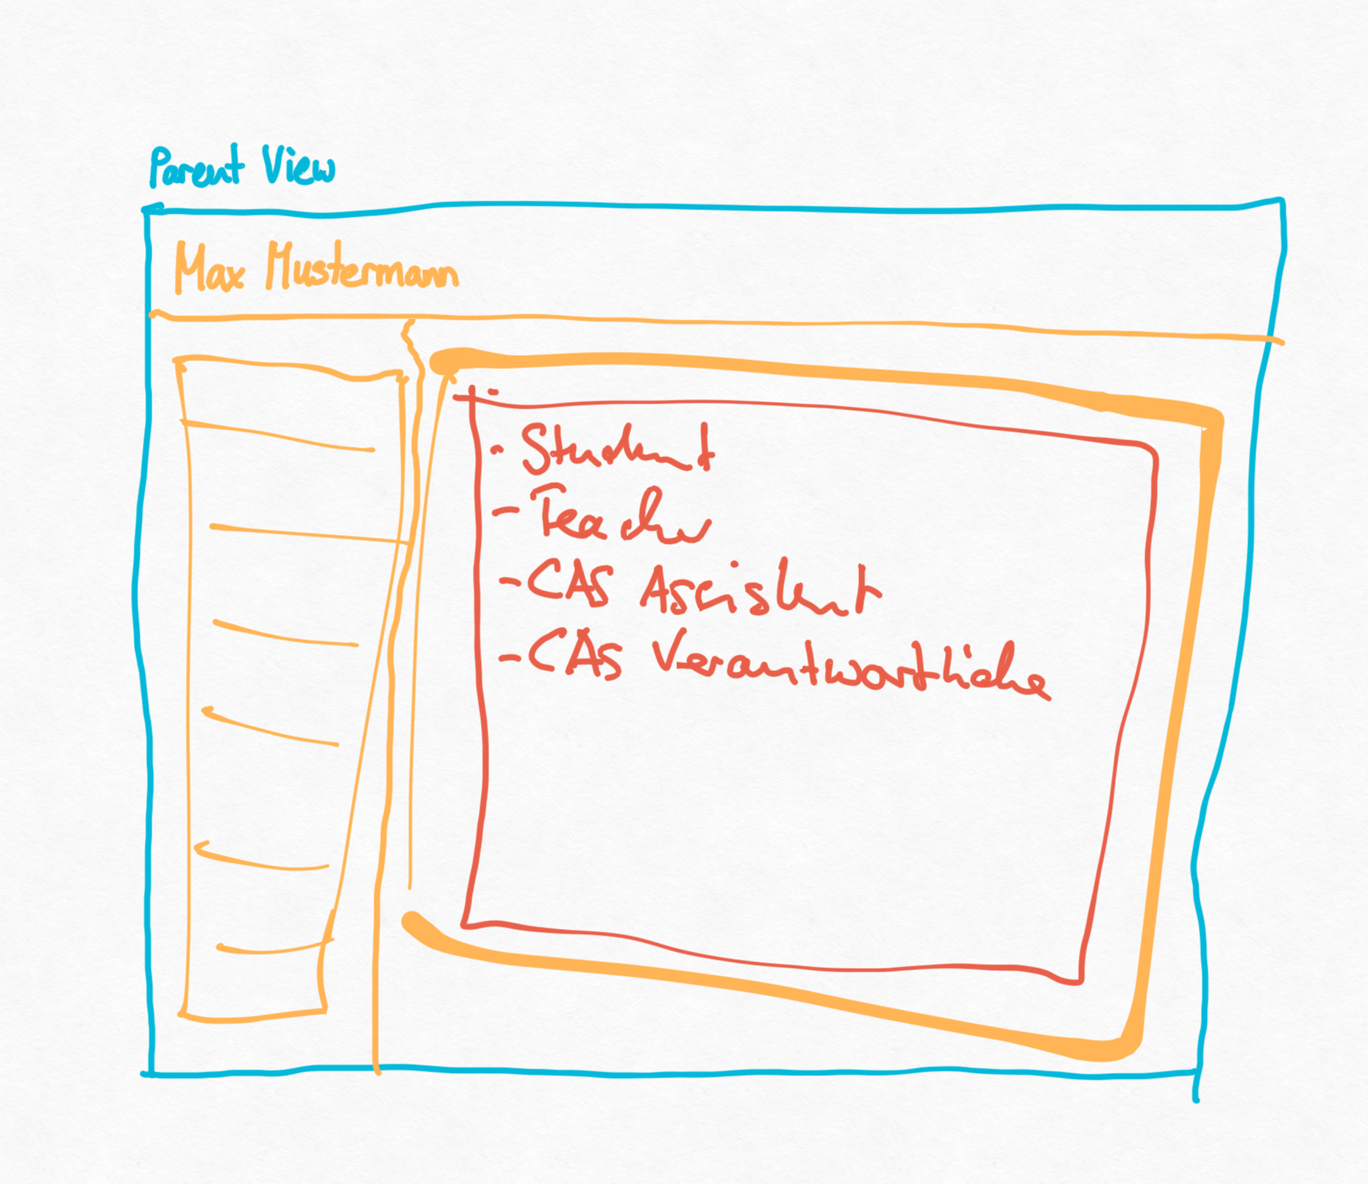

Konkrete Mockups:

User Login:

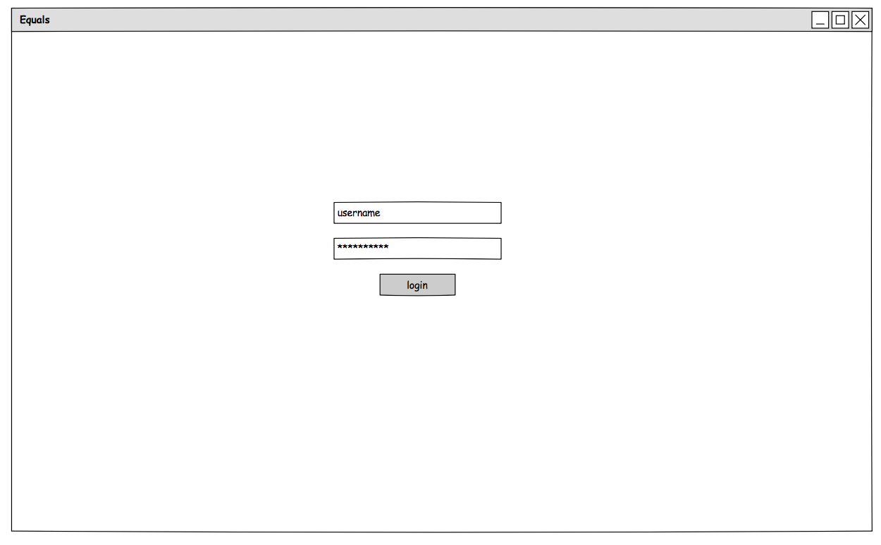

Studenten Ansicht:

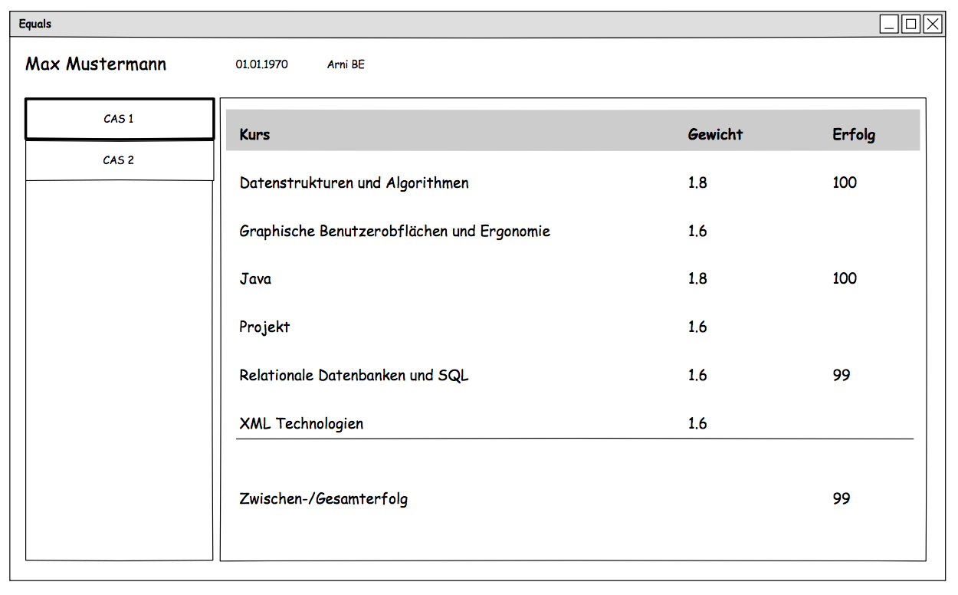

CAS Assistentin Ansicht:

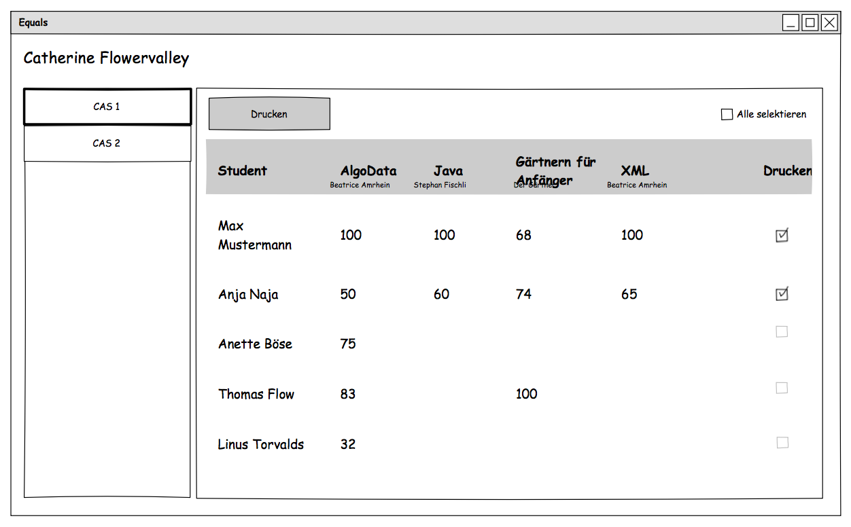

Dozenten Ansicht:

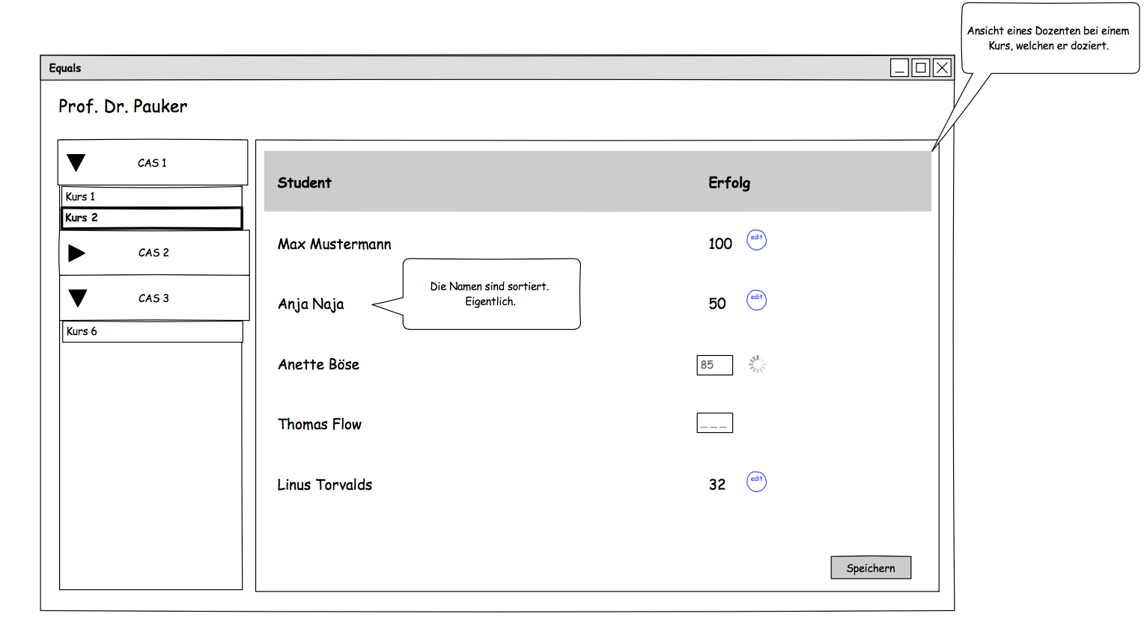

CAS Verantwortlicher Ansicht:

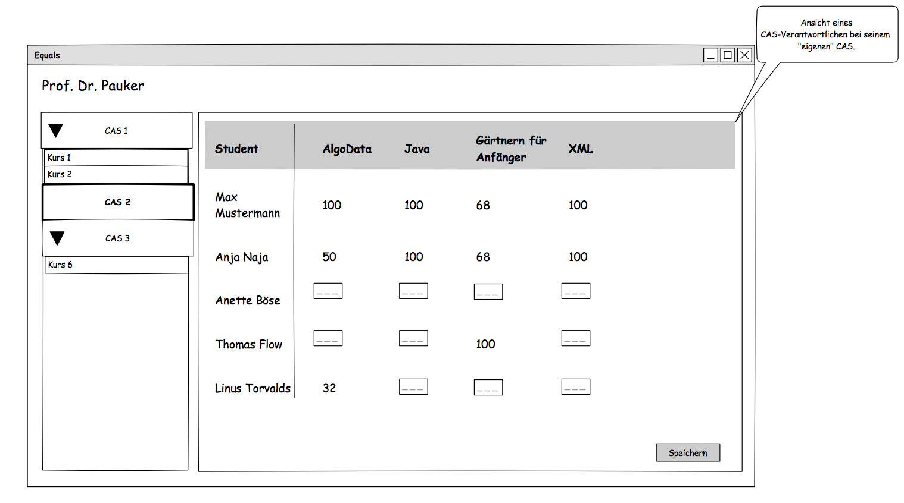

Dozent/Studenten Ansicht:

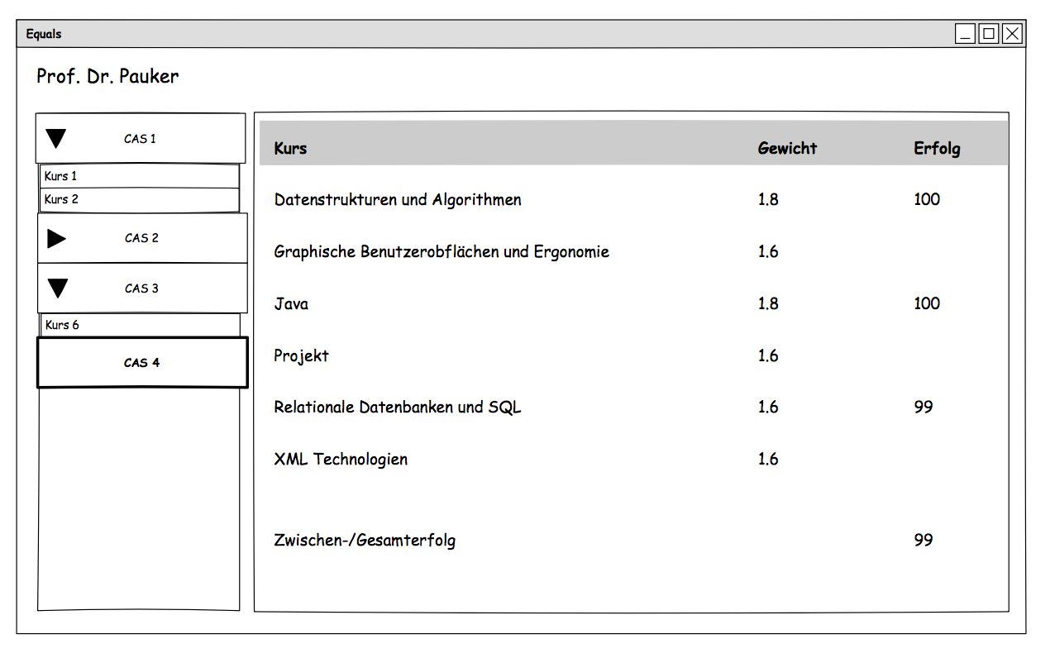

# Datenbank Schnittstelle

## Klassendiagramm

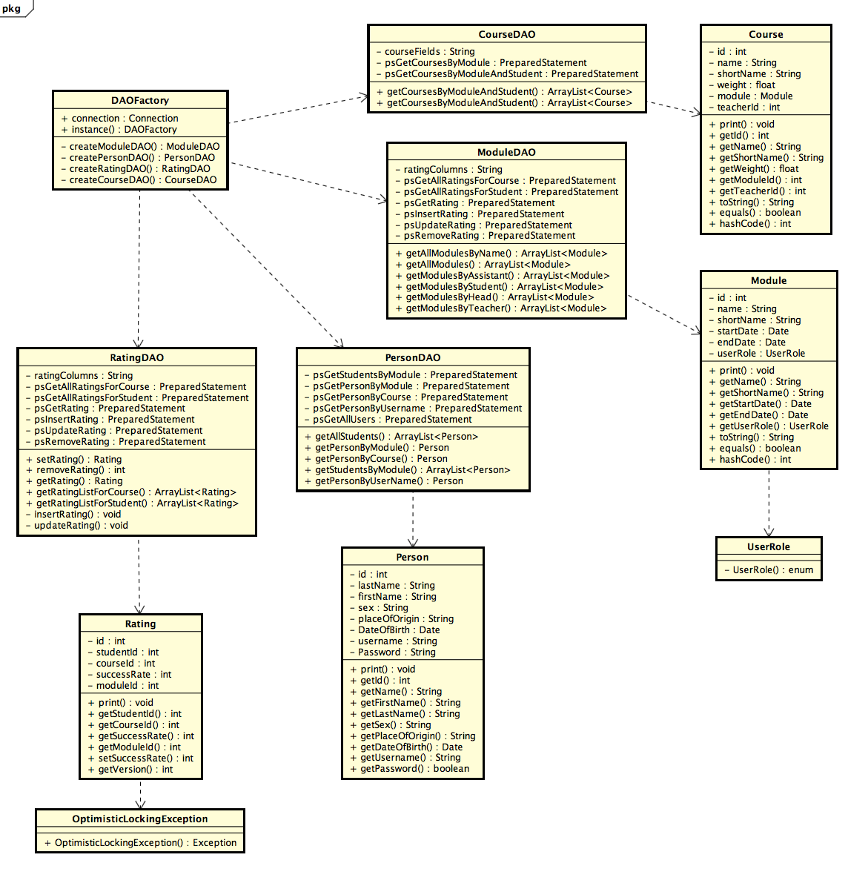

## Design-Überlegungen

# Gesamtdesign

## Klassendiagramme

## Sequenzdiagramme

## Design-Überlegungen

### XML Format

Um die Zertifikate/Diplome und Leistungsnachweise drucken zu können, müssen die erfassten Daten aus der Datenbank gelesen und in ein anderes Format Transformiert werden. Dies wurde mit Hilfe von DOM gemacht. Mit DOM kann sehr schnell und einfach ein XML Dokument mit Nutzdaten aus der Datenbank erstellt werden.

Eine erste Skizze des XML Formats handgeschrieben:

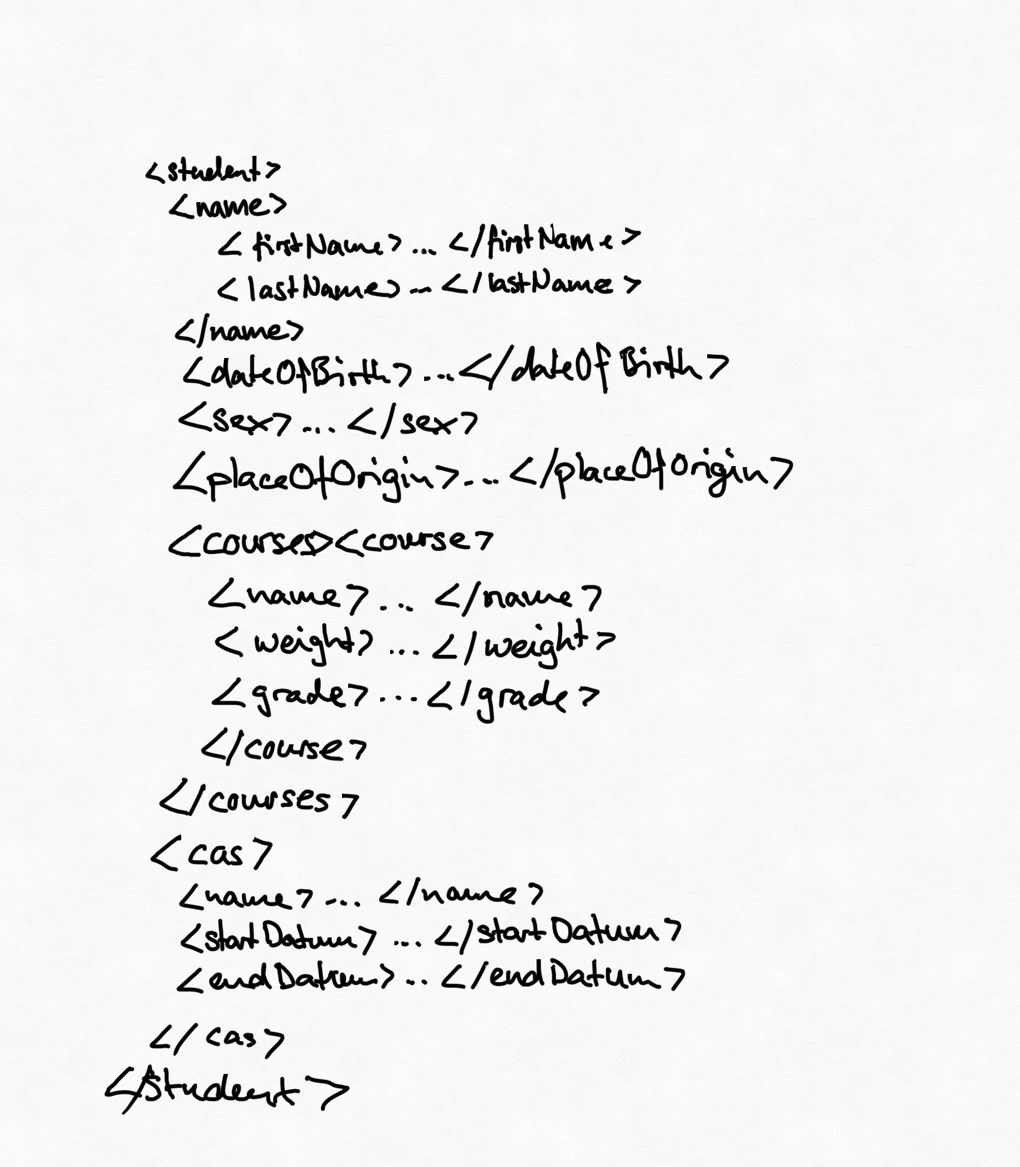

Dieses Format hat sich während der Entwicklung noch ein wenig verändert, das aktuelle Format sieht wie folgt aus:

<students>

   <student>

      <firstName>Alex</firstName>

      <lastName>Aargauer</lastName>

      <dateOfBirth>1966-09-18</dateOfBirth>

      <placeOfOrigin>Frankfurt am Main</placeOfOrigin>

      <sex>m</sex>

      <shortName>aua1</shortName>

      <courses>

         <name>Java</name>

         <weight>1.8</weight>

         <rating>91</rating>

      </courses>

      <courses>

         <name>Datenstrukturen und Algorithmen</name>

         <weight>1.8</weight>

         <rating>89</rating>

      </courses>

      <courses>

         <name>Relationale Datenbanken und SQL</name>

         <weight>1.6</weight>

         <rating>87</rating>

      </courses>

      <courses>

         <name>XML Technologien</name>

         <weight>1.6</weight>

         <rating>76</rating>

      </courses>

      <courses>

         <name>GUI/Ergonomie</name>

         <weight>1.6</weight>

         <rating>94</rating>

      </courses>

      <courses>

         <name>Projekt</name>

         <weight>1.6</weight>

         <rating>79</rating>

      </courses>

      <module>

         <name>Software Development</name>

         <startDate>2016-03-23</startDate>

         <endDate>2016-09-23</endDate>

      </module>

   </student>

<student>

...

</student>

</students>

Das Format wurde den gegebenen Umständen angepasst, damit die Transformierung so einfach wie möglich durchgeführt werden kann. Dies erleichterte auch das anpassen des Stylesheet File’s.

Die Stylesheet’s selbst wurden aus dem Rahmenprogramm übernommen. Nach dem Erstellen des Leistungsnachweis Template, wurden die Stylesheet’s auf beide Templates abgestimmt. So wird nun je ein Template für das Zertifikat und Leistungsnachweis benötigt. Die Templates werden dann mit einem Stylesheet Transformiert in ein XHTML. Daraus wird dann mit einem XSL-FO Stylesheet das XHTML in ein FO Dokument transformiert. Danach wird mit dem FOP ein PDF erzeugt.

Dies ermöglicht es dem Anwender, es sehr einfach zu erweitern, falls dies einmal nötig oder gewünscht wird.

# Implementation

## Zugriffsbeschränkung

Der Zugriff auf die Applikation wird mit einem einfachen Login beschränkt. Die Userdaten fürs Login sind in der Datenbank gespeichert, welchen ebenfalls mit einem Login gesichert ist. Der Zugriff auf die Datenbank, sollte auf ein Minimum beschränkt werden. So vielen wie nötig Zugriff geben. Die User-Accounts der DB sollte regelmässig überprüft und alte Useraccounts gelöscht werden.

## Notenberechnung

Die Berechunng der Noten, erfolgt direkt in der Transformation der XML Rohdaten ins XHTML Format. Die Formal dazu lautet: Addieren aller Noten mal seines Gewichts, Geteilt durch die Summe aller Gewichte:

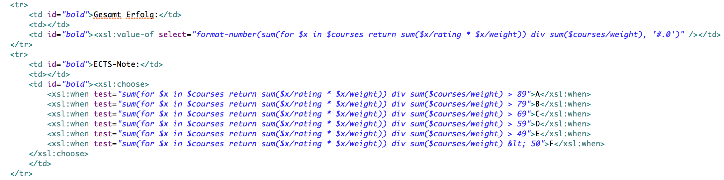

## Dokumenterzeugung

# Erreichte Ziele und gemachte Erfahrungen